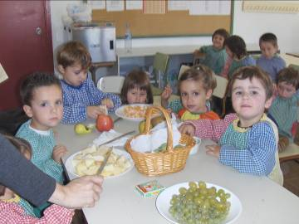
ELS NENS I LES NENES DE LES CLASSES DELS DOFINS I DELS CAVALLS HEM PREPARAT FRUITES AMB XOCOLATA.

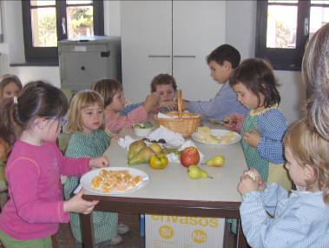
PRIMER HEM RENTAT I PELAT LA FRUITA.
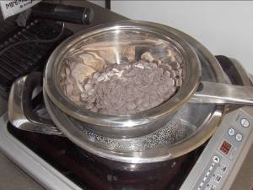

DESPRÉS HEM ESCALFAT AL XOCOLATA AL BANY MARIA.

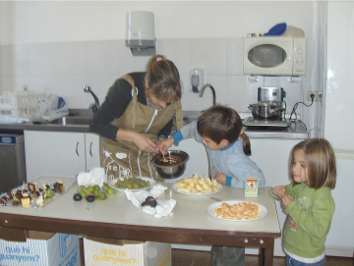

HEM SUCAT LA FRUITA AMB XOCOLATA.
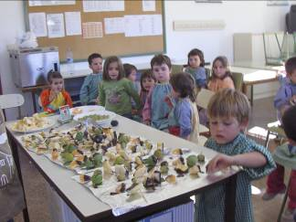

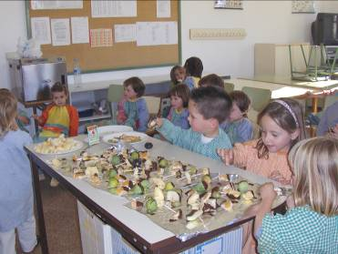

HO HEM DEIXAT REFREDAR I ENS HO HEM MENJAT.

ERA BONÍÍÍSSIM!!

